**PROGRAMARE PE DISPOZITIVE MOBILE**

**MY RANCH**

PDM - Liviu Octavian Mafteiu-Scai

Iancu Cristian IR anul 2 sgr 5

# Descriere

Utilizaotrul va fi in mainile unui gospodar ce va avea grija de propia gospodarie care este formata din mai multe animale.

Aplicatia are stilui unui joc top-down, utilizatorul vazand toata actiunea de sus, acest tip de joc a permis hartii sa fie impartita in mai multe tile-uri, fiecare avand o textura selectata din paleta de tiles

# Scop și potențiali utilizatori

Consider ca scopul este unul educativ,aratandu-i utilizatorului unele actiuni dintr-o gospodarie. Jucatorul avand posibilitatea de a invata etapele prin care trece produsele de la animale in magazine.

Din punctul de vedere al potențialilor utilizatori, cei mai atrași vor fi amatorii de jocuri mobile Pe lângă acest grup numeros, jocul poate să fie o experiență inedită pentru orice persoană pasionată activitatile dintr-o gospodarie.

# Funcționalitate

Pana in momentul de fata utilizatorul poate controla player-ul prin ajutorul unui touch joystick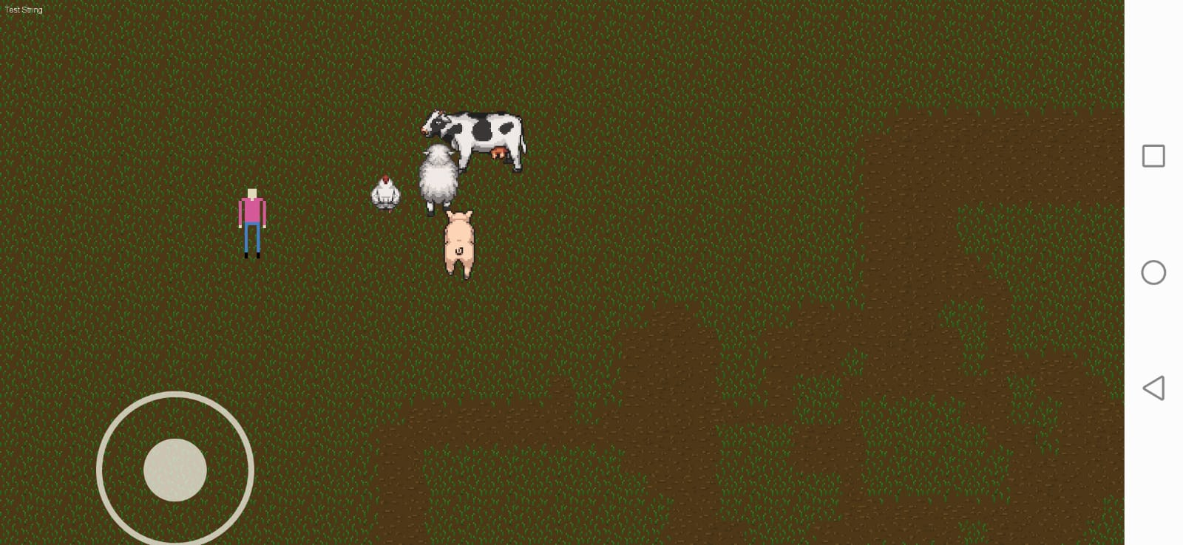

# Detalii tehnice

Codul sursa este scris in C++ , este orientat pe obicecte.

Clasa „Game” este clasa principala , aceasta contine varibile necesare afisarii pe ecran window si render, contine toate entitatile prezente in joc:

* Player-ul
* Tile-urile (din care este formata harta)

Clasa Game mai contine si functii speifice unui joc:

* Init() care initializeza unele variabile, creaza window-ul incarca toate imaginile folosite ca si sprite pentru player si teren
* Update() care ruleaza intr-un loop infinit pana la orpirea jocului

In update() se intampla toate miscatirile player-ului, coloziunea acestuia cu peretii hartii

* handleEvents() ce verifica input-ul utilizatorului.
* Render() ce afiseaza pe ecran harta si player-ul

# Originalitate

Aceasta aplicatie este creatia mea personala, inspirata din mai multe jocuri.

In afara de elementele de design si libraria SDL care a fost folosita in constructia bazei acestui proiect, restul proiectului este creatia mea.

# Referințe

Libraria SDL-Wikipedia: <https://en.wikipedia.org/wiki/Simple_DirectMedia_Layer>

Pagina oficiala SDL: <https://www.libsdl.org/download-2.0.php>